我的医考之路--踮起脚尖，接近阳光

相信梦想是价值的源泉，相信眼光决定未来的一切，相信成功的信念比成功本身更重要，相信人生有挫折没有失败，相信生命的质量来自决不妥协的信念。
——摘自网络
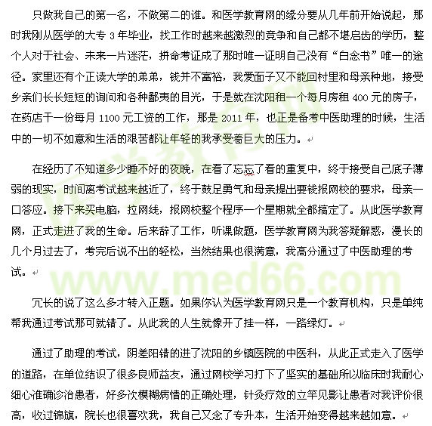
2016年12月3日。这无疑是我人生更加重要的开端，中医执业医师考试441分，超过分数线81分，力压整个朋友圈，是多么美好的事。

逆袭来了，嘿嘿。2015年我本科毕业了，直接报考了研究生。以应届生的身份考上了
辽宁中医药大学的全日制硕士研究生，今年我研一，28岁。绕一大圈终于实现梦想了。
执业的高分通过又让朋友圈哗然一片，我却早已预料到了。无数次想起医学教育网的好，想起医学教育网的老师的音容笑貌，想起那些年陪伴的时光，泪光闪闪。我本性木讷，不会太多华丽的词语，只是想直白的告诉大家这些年我的经历，我的成功离不开父母，离不开大学，离不开自己，更离不开医学教育网。
踮起脚尖，接近阳光，梦想要有，万一实现了呢。我相信未来会更好。
前路漫漫，愿医学教育网走的更远。

